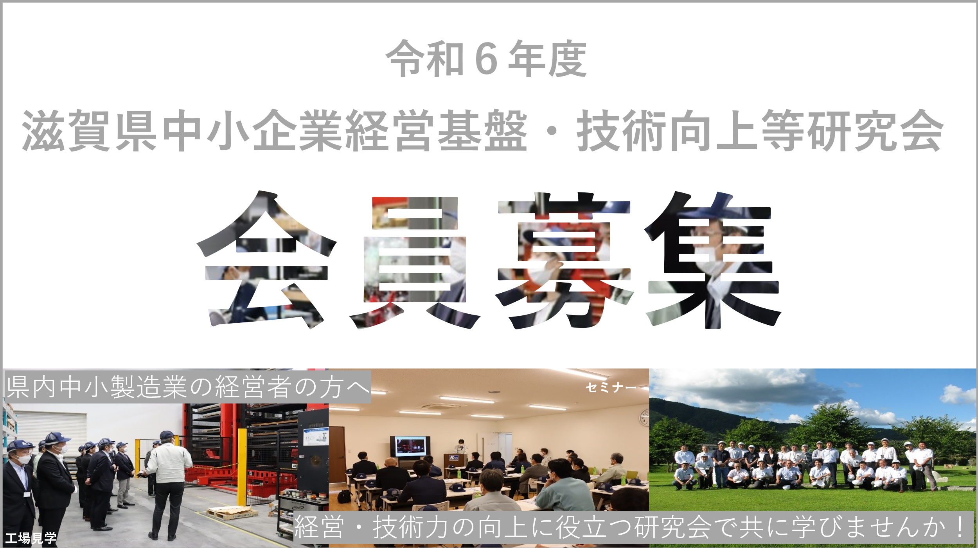

急激な円安が進む中、物価及び人件費の高騰並びに深刻な人材不足など企業を取り巻く経済環境はまだまだ厳しい状況が続き、企業様にとっては新たな取組を考えていく必要に迫られていることと思われます。
本研究会は、会員相互の技術向上や自立化の啓発を通じ、ネットワーク形成に結びつけることにより、会員企業の振興に寄与することを目的に活動しています。本年度は、このような状況下で「経営と技術で拓く、持続可能な社会への道」をテーマに掲げ、自社の特徴を活かし生き残る術について、セミナーと工場見学等を開催します。経営者の方のご応募をお待ちしております。

・工場見学で他社の取組みを学べる
・実践的な取組みは、とても参考になる
・異業種交流で経営のヒントを得られる
・経営相談ができる
・社長の他に社員も参加できる

滋賀県内の中小製造業の代表者もしくは、これに次ぐ者
※工場見学等には、社員の方の参加も可能です

40社程度

本年度の年間テーマ
「経営と技術で拓く、持続可能な社会への道」

時 期 ７月 第1回 総会・セミナー
9月～２月 第2回～５回研究会
（工場見学（未確定）等）

1万5千円/社
※但し、臨時に経費が必要となった場合はその都度徴収いたします。
令和6年７月５日（金）
※応募状況により期限前に締め切る場合があります

募集内容
参加者の声

（公財）滋賀県産業支援プラザ
販路開拓課 梅村・谷口

〒５２０－０８０６
大津市打出浜２番１号
コラボしが２１ ２階

ＴＥＬ：０７７－５１１－１４１３
ＦＡＸ：０７７－５１１－１４１８
お問い合わせ先
対象

募集企業数

事業内容
会費
締切

FAX０７７-５１１-１４１８
（滋賀県産業支援プラザ 販路開拓課 行き）

滋賀県中小企業経営基盤・技術向上等研究会 入会申込書

企業名
〒
所在地
代表者名
業種
入会  会費1万5千円/社 | □入会します
連絡担当者 | 役職
 | 氏名
 | TEL
 | FAX
 | Eメール

※お申し込み時にいただいた個人情報につきましては、経営基盤・技術向上等研究会の他、調査・分析、
滋賀県産業支援プラザからの各種ご案内・情報提供にのみ利用させていただきます。

